Aktuální kulturní politika EU

Právním základem pro činnost v oblasti kultury na úrovni EU je článek 3 Smlouvy o Evropské unii a článek 167 Smlouvy o fungování Evropské unie z roku I992. Úloha Unie spočívá v povzbuzování spolupráce a podpoře a doplňování činností členských států. Od roku 2007 má EU komplexní kulturní politiku, která se vždy přizpůsobuje aktuálním výzvám EU. V roce 20I8 vydala EU Novou Kulturní Agendu

Nová evropská agenda pro kulturu (2018)
Role kultury:
- Spojení lidi, posilování evropské identity, začleňování a mezikulturního dialogu
- Posilování sociální spravedlnosti a aktivního občanství
- Vytváření pracovních míst a vliv na další hospodářská odvětví
- Obnova společnosti, zlepšení zdraví a životní pohody
- Vzdělání a odborná příprava
- Zvýšení mezioborové spolupráci
- Posilování mezinárodních kulturních vztahů
Hlavní problémy:
- Rostoucí společenská nerovnost
- Populismus, radikalizace a teroristická hrozba
- Digitalizace a transformace společnosti
- Roztříštěnost trhu a nedostatečný přístup k financování

Tři strategické cíle Nové agendy
Sociální rozměr | Hospodářský rozměr | Vnější rozměr
- Podpora kulturní způsobilosti všech Evropanů poskytováním široké škály kulturních aktivit a příležitostí k aktivní účasti  - Podpora mobility kulturních pracovníků a odstraňování překážek jejich mobility  - Ochrana a propagace evropského kulturního dědictví | - Podpora umění, kultury a kreativního myšlení ve na všech úrovních  - Péče o příznivé ekosystémy pro kulturní a kreativní odvětví včetně financování, inovací, spravedlivého odměňování tvůrců a mezioborové spolupráce  - Propagace dovedností požadovaných v kulturních a kreativních odvětvích | - Podpora kultury jakožto nástroje udržitelného společenského a hospodářského rozvoje  - Propagace kultury a mezikulturního dialogu v zájmu mírumilovných vztahů mezi společenstvími  - Posílení spolupráce v oblasti kulturního dědictví

Zatímco Nová Kulturní Agenda určuje všeobecné směřování kulturní politiky, každé čtyři roky vypracuje EU podrobnější plán na pro dané období. Aktuálně je probíhá Pracovní plán pro kulturu na roky 2023-2026 a jedná se o čtvrtý pracovní plán pro kulturu. Vychází z cílů Nové Kulturní Agendy a navazuje na předchozí pracovní plány.
Pracovní plán pro kulturu na období 2023-2026
Čtyři hlavní priority Pracovního plánu pro kulturu na období 2023-2026
Umělci a pracovníci v kultuře | Kultura pro lidi | Kultura pro planetu | Kultura pro partnerství společné tvorby
posílení postavení kulturních a kreativních odvětví | posílení účasti na kulturním životě a úlohy kultury ve společnosti | plné využití potenciálu kultury k přechodu k udržitelnějšímu způsobu života | posílení kulturního rozměru vnějších vztahů EU

Dále se pracovní plán zaměřuje na tyto oblasti:
- boj proti změně klimatu
- přírodní katastrofy a katastrofy způsobených člověkem a obchodování s kulturními statky
- pracovní podmínky umělců
- úloha kultury v péči o zdraví a blahobyt
- přístup ke kultuře, účast na kulturním dění a demokratických principech
- úloha knihoven
- ekologická a digitální transformace kulturního odvětví
- kvalitní zastavěné prostředí
- mezinárodní kulturní vztahy, včetně Ukrajiny

Jednou z důležitých oblastí spolupráce v kulturní oblasti na evropské úrovni je udržitelný rozvoj.
Kultura je klíčová pro naplnění cílů Agendy udržitelného rozvoje, která byla stanovena OSN roku 20I5. stanovuje I7 susteinable development goals – SDGs, které mají být na celosvětové úrovni naplněny do roku 2030. kulturní politika je jednou ze strategií jak se snaží EU Agendu 2030 naplnit.
Kultura jako hnací síla udržitelného rozvoje (2022)
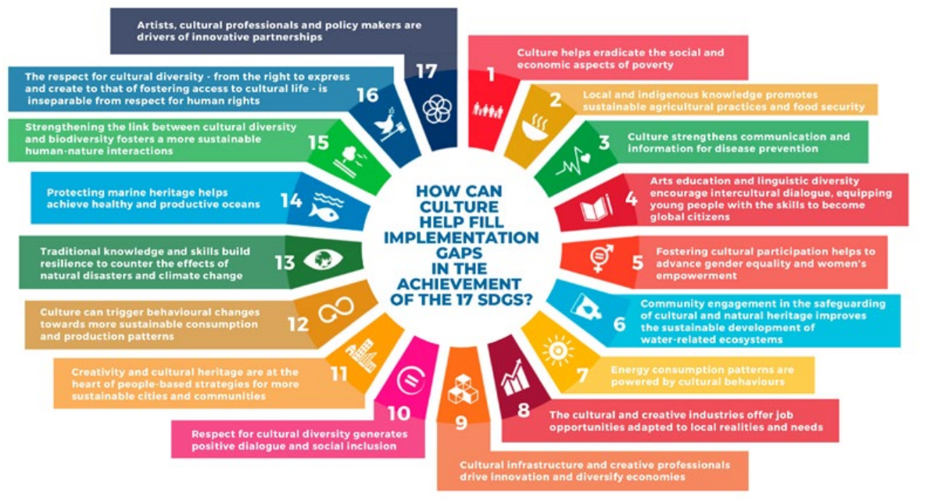
Zdroje:
- Sdělení komise evropskému parlamentu, radě, evropskému hospodářskému a sociálnímu výboru a výboru regionů. Nová evropská agenda pro kulturu. https://eur-lex.europa.eu/legal-content/CS/TXT/?qid=1527241001038&uri=COM:2018:267:FIN
- Usnesení rady o pracovním plánu EU pro kulturu (2023-2026) https://eur-lex.europa.eu/legal-content/CS/TXT/PDF/?uri=CELEX:32022G1207(01)
- Stormy times. Nature and humans: cultural courage for change : 11 messages for and from Europe (Kultura jako hnací síla udržitelného rozvoje). https://op.europa.eu/cs/publication-detail/-/publication/0380f31c-37c9-11ed-9c68-01aa75ed71a1/language-cs/format-PDF/source-272152670
- Lez Rayman-Bacchus a Ciprian N. Radavoi. „Advancing culture’s role in sustainable development: social change through cultural policy“. https://www.tandfonline.com/doi/epdf/10.1080/10286632.2019.1624735?needAccess=true
- European Commission. Culture and Creativity. Strategický rámec pro kulturní politiku EU. https://culture.ec.europa.eu/cs/policies/strategic-framework-for-the-eus-cultural-policy

